武汉大学计算机学院
本科生实验报告

操作系统设计与实现

专 业 名 称 ：软件工程
课 程 名 称 ：操作系统设计
指 导 教 师 ：xxx
学 生 学 号 ：xxx
学 生 姓 名 ：xxx

二○一九年五月

郑 重 声 明

本人呈交的实验报告，是在指导老师的指导下，独立进行实验工作所取得的成果，所有数据、图片资料真实可靠。尽我所知，除文中已经注明引用的内容外，本实验报告不包含他人享有著作权的内容。对本实验报告做出贡献的其他个人和集体，均已在文中以明确的方式标明。本实验报告的知识产权归属于培养单位。

本人签名： 日期：

摘 要

本次实验的目的主要是通过五个不同的实验，模拟相应的过程，加深对操作系统的理解，提高学生的实际动手操作能力，完成从理论到实际的过渡。实验设计主要遵循相应的操作系统的原理，在此基础上设计算法并完成实验。实验内容主要包括：处理器调度、主存空间的分配与回收、磁盘存储空间的分配和回收、进程创建、进程同步。通过这些实验，实现了操作系统的部分功能模拟。

关键词：操作系统；模拟实验；算法设计

目 录
1 处理器调度 5
1.1 实习内容 5
1.2 上机实验所用平台 5
1.3 数据结构及代码段分析 5
1.4 调试过程 8
1.5 实验总结 9
2 内存管理 10
2.1 实习内容 10
2.2 上机实验所用平台 10
2.3 数据结构及代码段分析 10
2.4 调试过程 14
2.5 实验总结 15
3 磁盘存储空间的分配和回收 15
3.1 实习内容 15
3.2 上机实验所用平台 16
3.3 数据结构及代码段分析 16
3.4 调试过程 18
3.5 实验总结 20
4 进程创建 21
4.1 实习内容 21
4.2 上机实验所用平台 22
4.3 数据结构及代码段分析 22
4.4 调试过程 22
4.5 实验总结 23
5 进程同步 23
5.1 实习内容 23
5.2 上机实验所用平台 30
5.3 数据结构及代码段分析 30
5.4 调试过程 36
5.5 实验总结 37
6 总结与反思 38

1 处理器调度
  - 实习内容
设计一个按优先数调度算法实现处理器调度的程序。
- 假定系统有5个进程，每个进程用一个PCB来代表。PCB的结构为：
·进程名——如P1~P5。
·指针——按优先数的大小把5个进程连成队列，用指针指出下一个进程PCB的首地址。
·要求运行时间——假设进程需要运行的单位时间数。
·优先数——赋予进程的优先数，调度时总是选取优先数大的进程先执行。
·状态——假设两种状态：就绪和结束，用R表示就绪，用E表示结束。初始状态都为就绪状态。
- 开始运行之前，为每个进程确定它的“优先数”和“要求运行时间”。通过键盘输入这些参数。
- 处理器总是选择队首进程运行。采用动态改变优先数的办法，进程每运行1次，优先数减1，要求运行时间减1。
- 进程运行一次后，若要求运行时间不等于0，则将它加入就绪队列，否则，将状态改为“结束”，退出就绪队列。
- 若就绪队列为空，结束，否则转到(3)重复。
要求能接受键盘输入的进程优先数及要求运行时间，能显示每次进程调度的情况，如哪个进程在运行，哪些进程就绪，就绪进程的排列情况。

1.2 上机实验所用平台
Microsoft visual studio 2019

1.3 数据结构及代码段分析
数据结构为结构体及单链表，如图1.1所示。
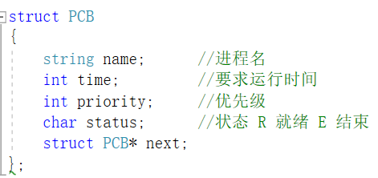

图1.1 数据结构
此程序主要由几个部分构成：设置进程初始值、按照优先级进行递减排序、进程运行、显示每一次运行情况。在所有的进程都运行完后，循环体结束，程序终止。
设置进程初始值时，循环输入五个进程的要求运行时间和优先级，对于输入的数据需要判断是否符合要求，进程名已定义好，为P1 ~ P5，状态默认为就绪。此部分如图1.2所示。
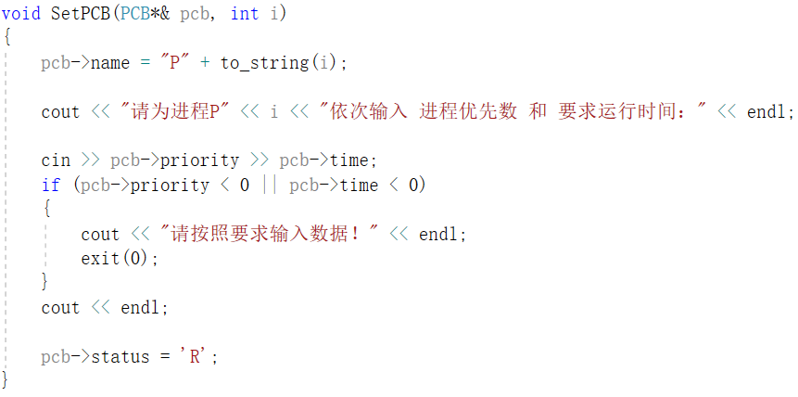

图1.2 设置进程初始值
设置优先级即链表按优先级大小递减排序。采用两层 while 循环，原理类似冒泡排序。此部分代码如图1.3所示。
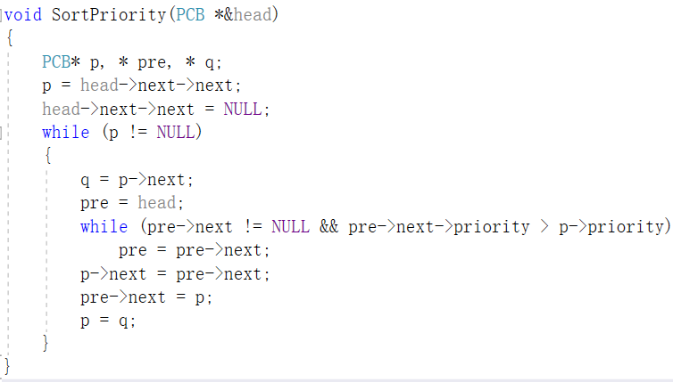

图1.3 对进程进行优先级排序

运行时，按照要求，优先级减一，要求运行时间减一。返回的值即为当前运行进程的要求运行时间。若已运行完成，即要求运行时间为 0，此进程节点将会被删除，移除就绪队列。此部分代码如图1.4所示。

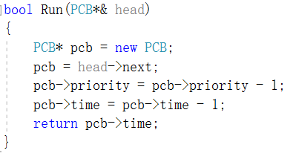

图1.4 进程运行
最后，就是打印出各个运行/就绪进程的运行状态了。循环输出链表的节点信息，此部分代码如图1.5所示。

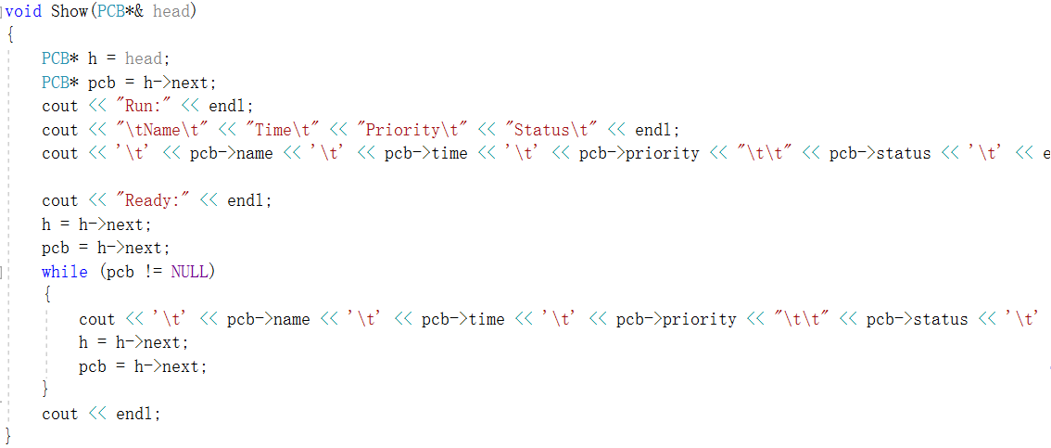

图1.5 打印进程状态
循环结束的标志为头节点的下一个节点为空，即就绪队列已为空，无进程需要运行。

1.4 调试过程
从键盘依次输入各进程的优先级即要求运行时间，为节约篇幅，因而测试数值较小。测试的进程初始值如图1.6所示。

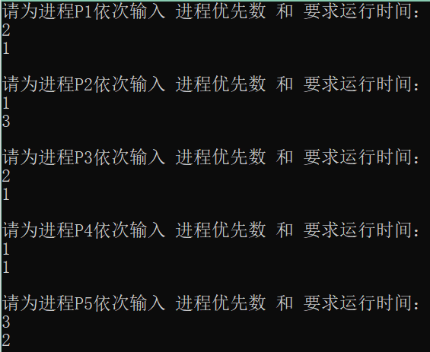

图1.6 为进程设置初始值
运行结果如图1.7，图1.8，图1.9所示。
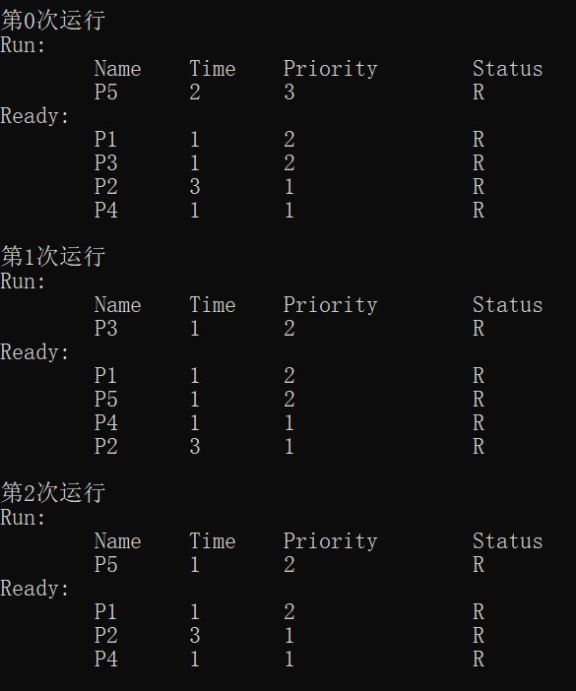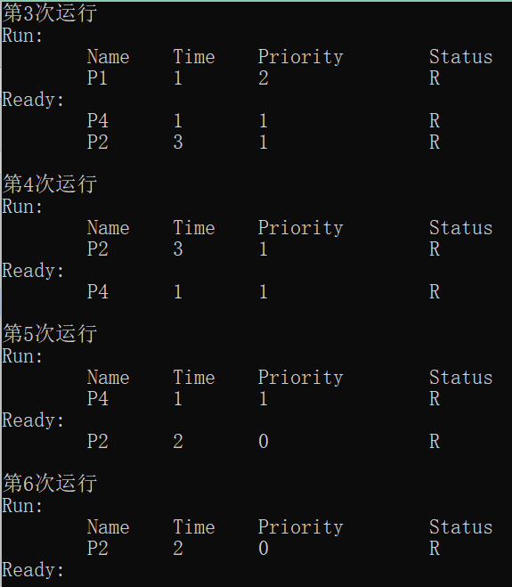

- (b)

图1.7 程序运行结果1 图1.8 程序运行结果2
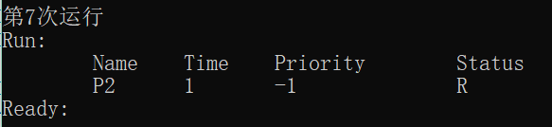

(c)

图1.9 程序运行结果3

当输入错误数值时的出错处理如图1.10所示。
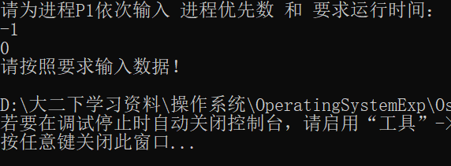

图1.10 出错处理

1.5 实验总结
需要注意输入的数据是否符合条件，以及相关判定条件，如，什么时候停止运行，什么时候退出就绪队列，以及，进程优先级减至 0 时，不应再减为负数。
通过此次实验，模拟在单处理器环境下的处理器调度，加深了解处理器调度的工作。

2 内存管理

2.1 实习内容
可变分区管理方式下采用首次适应算法实现主存分配和回收
- 可变分区方式是按作业需要的主存空间大小来分割分区的。当要装入一个作业时，根据作业需要的主存容量查看是否有足够的空闲空间，若有，则按需分配，否则，作业无法装入。假定内存大小为128K，空闲区说明表格式为：
·分区号——表示是第几个空闲分区；
·起始地址——指出空闲区的起始地址；
·长度——一个连续空闲区的长度；
- 采用首次适应算法分配回收内存空间。运行时，输入一系列分配请求和回收请求。
- 要求能接受来自键盘的空间申请及释放请求，能显示分区分配及回收后的内存布局情况。

2.2 上机实验所用平台
Microsoft visual studio 2019

2.3 数据结构及代码段分析
数据结构为单链表。首先建立结构体的节点信息，此部分代码如图2.1所示。
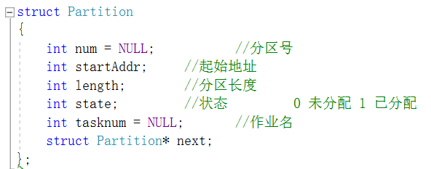

图2.1 数据结构
此程序主要由三部分组成，分配空间、回收空间、打印分区表信息。
分配时，需要注意是否有足够的大小进行分配，此部分采用循环结构，从头开始判断每个空闲分区的大小是否满足要求。若满足，分两种情况，一种是空闲分区大小大于要求的大小，此时空闲分区一分为二，一部分用来分配，另一部分重新变为新的空闲分区。将新任务的节点插入到分区表的链表中，同时修改这两部分的状态、长度和起始地址信息。另一种情况，若刚好相等，则只需要修改当前空闲分区的状态信息，并将后面的空闲分区的序号进行修改。此部分重要代码如图2.2所示。
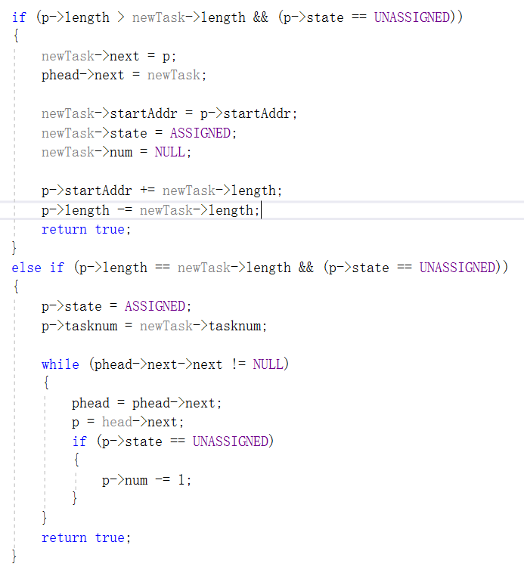

图2.2 分配空闲分区重要代码
回收时，依次遍历链表节点，需要判断是否有相同的任务名，若没有，则报错。若有，则进行回收，修改相应的状态信息，并将其序号修改为上一个空闲分区的序号加一。需要指出的是，在遍历过程中，用前驱节点记录下了上一个分区的序号。这样，收回此空闲分区后，再检查下一个分区是否为空闲分区，若是，则回收；同理，由于记录了前驱节点，因而可以判断前驱节点是否为空闲分区，若是，则回收。此部分重要代码如图2.3，图2.4所示。
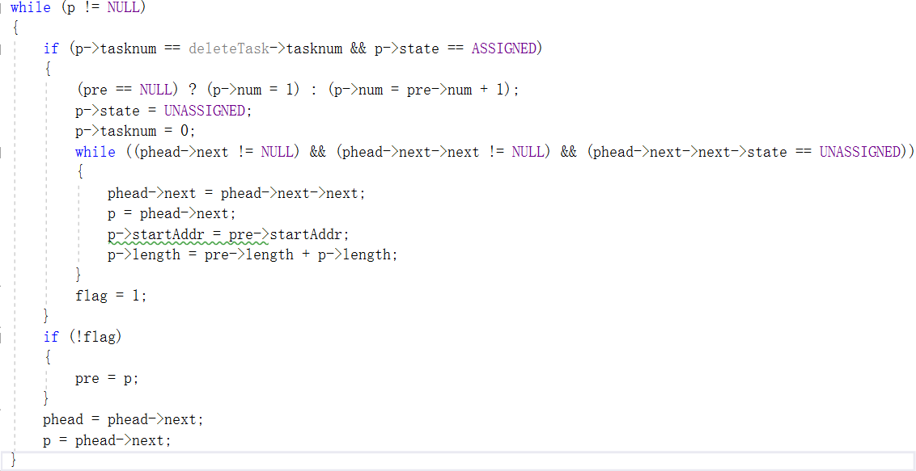

图2.3 回收并合并下一个空闲分区的重要代码
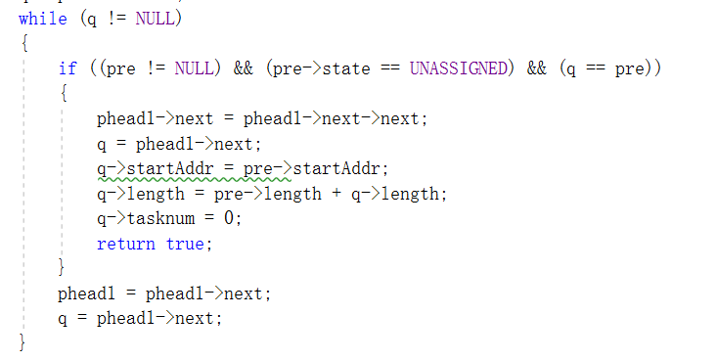

图2.4 回收并合并上一个空闲分区的重要代码
最后，即为打印分区表信息。此部分代码如图2.5所示。
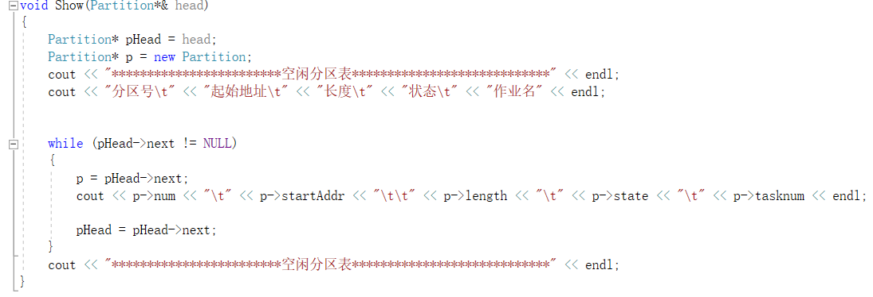

图2.5 打印分区表信息

2.4 调试过程
起始状态如图2.6所示。
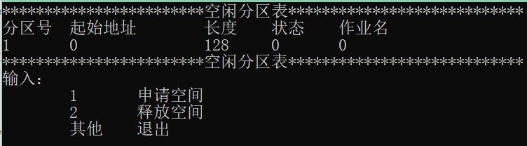

图2.5 运行起始状态
申请空间如图2.6所示。
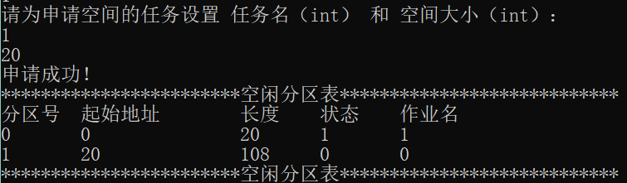

图2.6 申请空间
回收空间如图2.7所示。
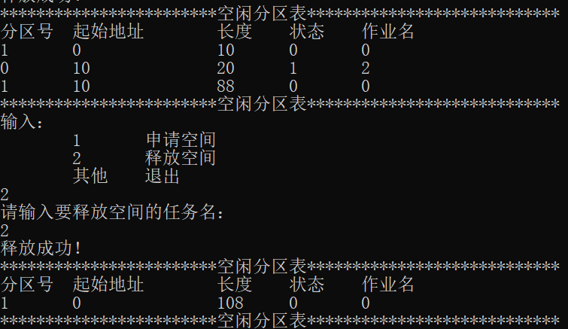

图2.7 回收空间
可以看到，回收后会合并上/下空闲分区。
出错处理过程中，分配不符合空间大小的数据或回收没有的任务名时，会显示分配失败或回收失败。如图2.8所示。
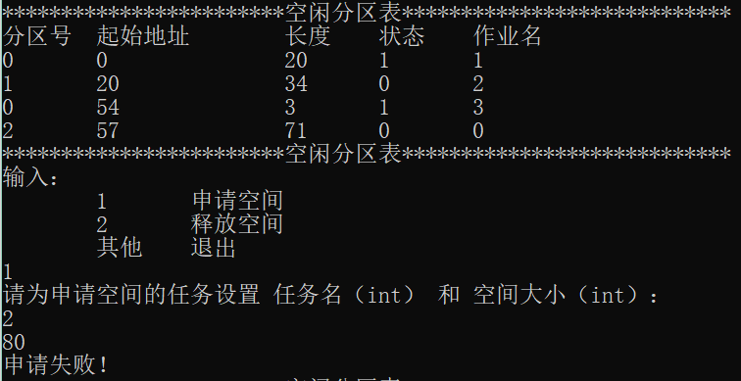

图2.8 分配空间出错处理

2.5 实验总结
需要注意的是，分配或回收时需要修改相应节点的相关信息，例如状态、作业名等，不可遗漏。此外，回收时要注意需要合并上、下空闲分区。
通过本实习，理解了在相应的存储管理方式下应怎样进行存储空间的分配和回收。

3 磁盘存储空间的分配和回收

3.1 实习内容
用位示图管理磁盘存储空间。
(1) 为了提高磁盘存储空间的利用率，可在磁盘上组织成链接文件、索引文件，这类文件可以把逻辑记录存放在不连续的存储空间。为了表示哪些磁盘空间已被占用，哪些磁盘空间是空闲的，可用位示图来指出。位示图由若干字节构成，每一位与磁盘上的一块对应，“1”状态表示相应块已占用，“0”状态表示该块为空闲。位示图的形式与实习二中的位示图一样，但要注意，对于主存储空间和磁盘存储空间应该用不同的位示图来管理，绝不可混用。
(2) 申请一块磁盘空间时，由分配程序查位示图，找出一个为“0”的位，计算出这一位对应块的磁盘物理地址，且把该位置成占用状态“1”。假设现在有一个盘组共8个柱面，每个柱面有2个磁道（盘面），每个磁道分成4个物理记录。那么，当在位示图中找到某一字节的某一位为“0”时，这个空闲块对应的磁盘物理地址为：
柱面号=字节号
磁道号= 位数 / 4
物理记录号= 位数 % 4
(3) 归还一块磁盘空间时，由回收程序根据归还的磁盘物理地址计算出归还块在位示图中的对应位，把该位置成“0”。按照（2）中假设的盘组，归还块在位示图中的位置计算如下：
字节号=柱面号
位数=磁道号×4+物理记录号
(4) 设计申请磁盘空间和归还磁盘空间的程序。
要求能接受来自键盘的空间申请及释放请求，要求能显示或打印程序运行前和运行后的位示图；分配时把分配到的磁盘空间的物理地址显示或打印出来，归还时把归还块对应于位示图的字节号和位数显示或打印出来。

3.2 上机实验所用平台
Microsoft visual studio 2019

3.3 数据结构及代码段分析
数据结构为单链表。用节点存储相关信息。如图3.1所示。
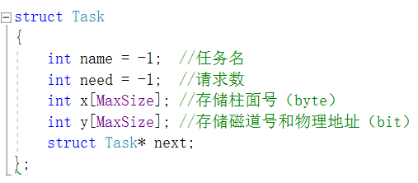

图3.1 数据结构
程序主要分为三部分，分配磁盘空间，回收磁盘空间，显示位视图。
分配时，需要判断任务名是重名或符合条件，以及请求数是否符合范围。分配时，找到未被分配的地址进行存储，同时存储此任务分配的地址信息，以便于回收。存储的方法是用两个一维数组分别存储位视图的信息。由于是同时存储，所以每一个 x 数组和 y 数组内相同序号的值对应一个地址。同时，置相应的地址为1. 此部分代码如图3.2所示。
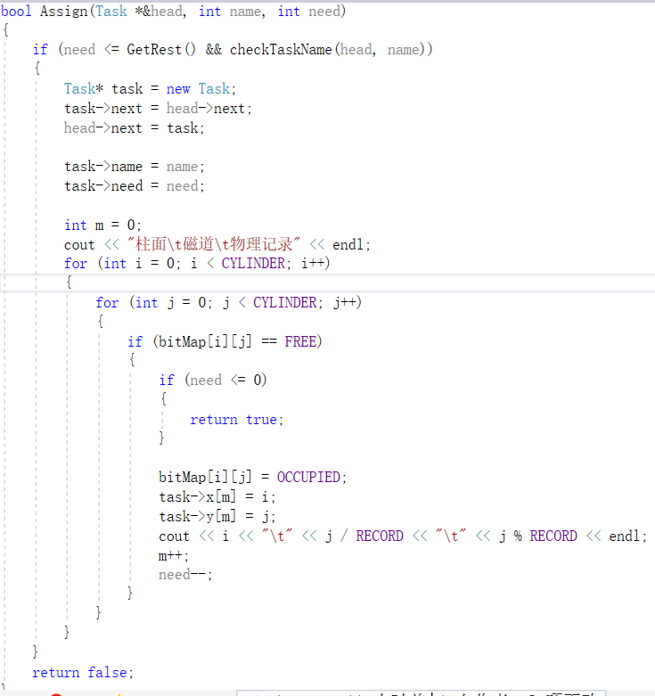

图3.2 分配磁盘空间
回收磁盘空间时，需要判断回收的任务名是否符合条件。若符合，则取出任务名对应的节点中 x 和 y 数组对应的地址，进行磁盘空间的回收，置状态为 0。此部分代码如图3.3所示。
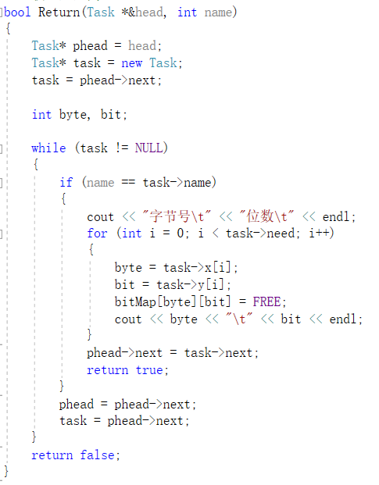

图3.3 回收磁盘空间
最后是打印位视图。此部分代码如图3.4所示。
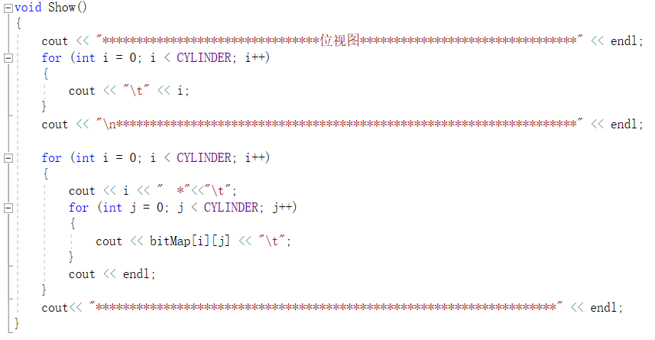

图3.4 打印位视图

3.4 调试过程
运行初始状态如图3.5所示。
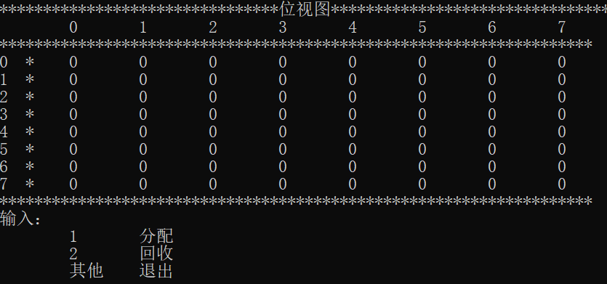

图3.5 运行初始状态
分配如图3.6所示。
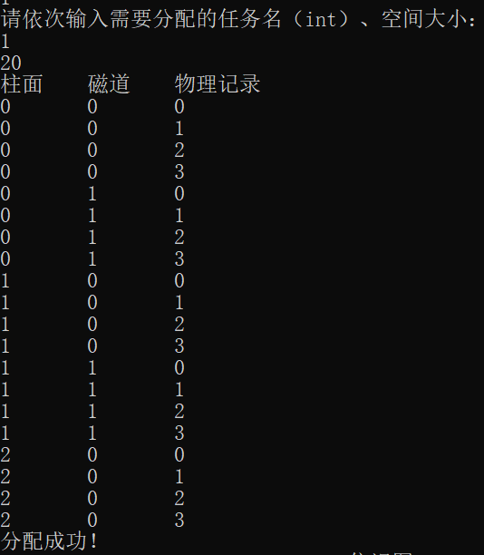

图3.6 分配磁盘空间运行结果
回收磁盘空间时如图3.7所示。

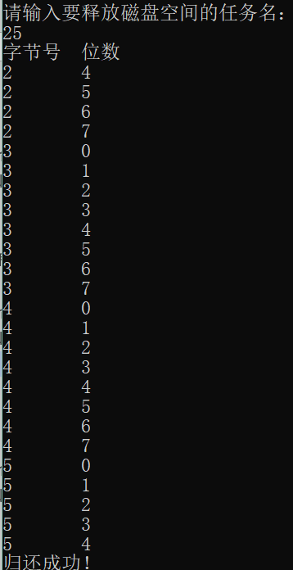

图3.7 回收磁盘空间运行结果
输入超出空间或任务名重名或回收时无对应任务名时的出错处理情况如图3.8所示。
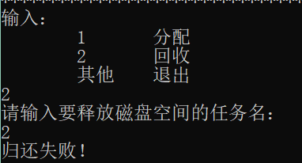

图3.8 出错处理结果

3.5 实验总结
需要注意的是，回收时需要以任务名进行回收，而不是输入特定的磁盘地址。因而在设计程序时，需要以任务名进行分配空间，记录每一个任务分配的地址信息，这样才可以进行回收。
通过本实习掌握了磁盘存储空间的分配和回收算法。磁盘初始化时把磁盘存储空间分成许多块（扇区），这些空间可以被多个用户共享。用户作业在执行期间常常要在磁盘上建立文件或把已经建立在磁盘上的文件删去，这就涉及到磁盘存储空间的分配和回收。一个文件存放到磁盘上，可以组织成顺序文件（连续文件）、链接文件（串联文件）、索引文件等，因此，磁盘存储空间的分配有两种方式，一种是分配连续的存储空间，另一种是可以分配不连续的存储空间。

4 进程创建

4.1 实习内容
编制一段程序，使用系统调用fork( )创建两个子进程，这样在此程序运行时，在系统中就有一个父进程和两个子进程在活动。每一个进程在屏幕上显示一个字符，其中父进程显示字符A，子进程分别显示字符 B和字符C。试观察、记录并分析屏幕上进程调度的情况。
[提示]：
（1）可用fork()系统调用来创建一个新进程。
系统调用格式：pid=fork()
fork()返回值意义如下：
=0：若返回值为0，表示当前进程是子进程。
>0：若返回值大于0，表示当前进程是父进程，返回值为子进程的pid值。
-1：若返回值小于0，表示进程创建失败。
如果fork()调用成功，它向父进程返回子进程的pid，并向子进程返回0，即fork()被调用了一次，但返回了两次。此时OS在内存中建立一个新进程，所建的新进程是调用fork()父进程的副本，称为子进程。子进程继承了父进程的许多特性，并具有与父进程完全相同的用户级上下文。父进程与子进程并发执行。
（2）编译和执行的方法：
gcc 源文件名 -o 执行文件名
最后，在shell提示符下输入： ./执行文件名
就可执行该文件。

4.2 上机实验所用平台
Linux系统下Fedora 终端。

4.3 数据结构及代码段分析
根据题目示意，可以较为容易地设计出程序代码。如图4.1所示。
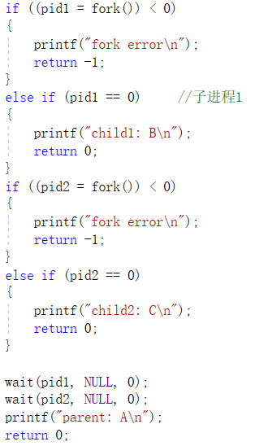

图4.1 程序代码
用 fork() 创建子进程，判断其返回值。若小于0，则创建失败。若等于0，即为子进程。创建两个子进程后，此时两个子进程都在运行，需用 wait 函数等待子进程运行结束。需要指出的是，需要单独等待，依次等待两个子进程。等待完成后便执行父进程代码。

4.4 调试过程
在终端进行编译和执行，如图4.2所示。
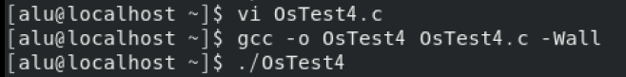

图4.2 编译和执行
程序运行结果如图4.3，图4.4所示。
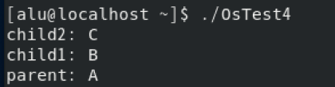

图4.3 程序运行结果1
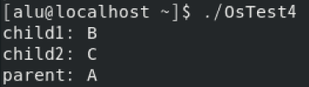

图4.4 程序运行结果2

4.5 实验总结
程序运行结果不止一种，两个子进程运行情况并不一致。
通过了解进程的创建过程，进一步理解了进程的概念，明确了进程和程序的区别。

5 进程同步

5.1 实习内容
模拟P、V操作实现同步机构，且用P、V操作解决生产者—消费者问题。
(1) P、V操作同步机构，由P操作原语和V操作原语组成，它们的定义如下：
P操作原语P (s)：将信号量s减去1，若结果小于0，则执行原语的进程被置成等待信号量s的状态。
V操作原语V (s)：将信号量s加1，若结果不大于0，则释放一个等待信号量s的进程。
这两条原语是如下的两个过程：
procedure p (var s: semaphore);
begin s: = s-1;
if s<0 then W (s)
end {p}
procedure v (var s: semaphore);
begin s: = s+1;
if s£0 then R (s)
end {v}
其中W（s）表示将调用过程的进程置为等待信号量s的状态；R（s）表示释放一个等待信号量s的进程。
在系统初始化时应把semaphore定义为某个类型，为简单起见，在模拟实验中可把上述的semaphore直接改成integer。
(2) 生产者—消费者问题。
假定有一个生产者和一个消费者，生产者每次生产一件产品，并把生产的产品存入共享缓冲器以供消费者取走使用。消费者每次从缓冲器内取出一件产品去消费。禁止生产者将产品放入已满的缓冲器内，禁止消费者从空缓冲器内取产品。假定缓冲器内可同时存放10件产品，用P、V操作来实现生产者和消费者之间的同步，生产者和消费者两个进程的程序如下：
B: array [0..9] of products;
s1, s2; semaphore;
s1: =10, s2: =0;
IN, out: integer;
IN: =0; out: =0;
cobegin
procedure producer;
c: products;
begin
L1:
Produce (c);
P (s1);
B[IN]: =C;
IN: =(IN+1)mod 10;
V (s2);
goto L1
end;
procedure consumer;
x: products;
begin
L2: p (s2);
x: =B[out];
out: =(out+1) mod10;
v (s1);
consume (x);
goto L2
end;
coend.
其中的semaphore和products是预先定义的两个类型，在模拟实现中semaphore用integer代替，products可用integer或char等代替。
(3) 进程控制块PCB。
为了记录进程执行时的情况，以及进程让出处理器后的状态，断点等信息，每个进程都有一个进程控制块PCB。在模拟实验中，假设进程控制块的结构如图1。其中进程的状态有：运行态、就绪态、等待态和完成态。当进程处于等待态时，在进程控制块PCB中要说明进程等待原因（在模拟实验中进程等待原因是为等待信号量s1或s2）；当进程处于等待态或就绪态时，PCB中保留了断点信息，一旦进程再度占有处理器则从断点位置继续运行；当进程处于完成状态，表示进程执行结束。
进程名
状态
等待原因
断点
图1 进程控制块结构
(4) 处理器的模拟。
计算机硬件提供了一组机器指令，处理器的主要职责是解释执行机器指令。为了模拟生产者和消费者进程的并发执行，我们必须模拟一组指令和处理职能。
模拟的一组指令见图2，其中每条指令的功能由一个过程来实现。用变量PC来模拟“指令计数器”，假设模拟的指令长度为1，每执行一条模拟指令后，PC加1，提取出下一条指令地址。使用模拟的指令，可把生产者和消费者进程的程序表示为图3的形式。
定义两个一维数组PA[0..4]和SA[0..4]，每一个PA[i]存放生产者程序中的一条模拟指令执行的入口地址；每个SA[i]存放消费者程序中的一条模拟指令执行的入口地址。于是模拟处理器执行一条指令的过程为：取出PC之值，按PA[PC]或SA[PC]得模拟指令执行的入口地址，将PC之值加1，转向由入口地址确定的相应的过程执行。
(5) 程序设计
本实验中的程序由三部分组成：初始化程序、处理器调度程序、模拟处理器指令执行程序。各部分程序的功能及相互间的关系由图4至图7给出。

模拟的指令 | 功 能
p (s) | 执行P操作原语
v (s) | 执行V操作原语
Put | B[IN]: =product; IN: = (IN+1) mod 10
GET | x:=B[out]; out: =(out+1) mod 10
produce | 输入一个字符放入C中
consume | 打印或显示x中的字符
GOTO L | PC: =L
NOP | 空操作

图2 模拟的处理器指令

序号 | 生产者程序 | 消费者程序
0 | produce | p (s2)
1 | p (s1) | GET
2 | PUT | v (s1)
3 | v (s2) | consume
4 | goto 0 | goto 0

图3 生产者和消费者程序
·初始化程序：模拟实验的程序从初始化程序入口启动，初始化工作包括对信号量s1、s2赋初值，对生产者、消费者进程的PCB初始化。初始化后转向处理调度程序，其流程如图4。
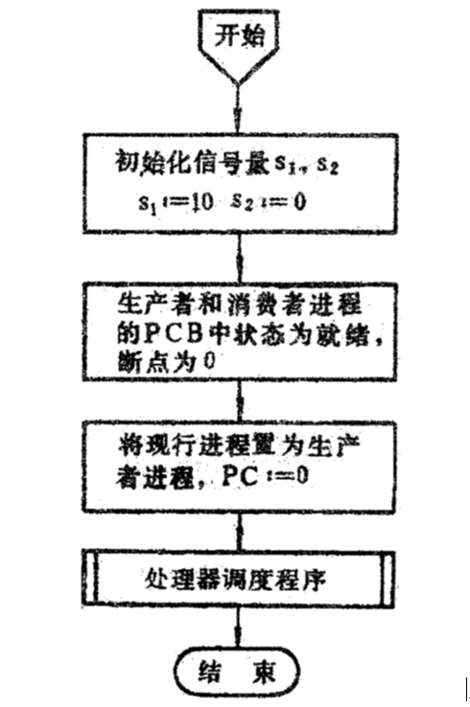

图4 初始化流程

·处理器调度程序：在计算机系统中，进程并发执行时，任一进程占用处理器执行完一条指令后就有可能被打断而让出处理器由其它进程运行。故在模拟系统中也类似处理，每当执行一条模拟的指令后，保护当前进程的现场，让它成为非运行态，由处理器调度程序按随机数再选择一个就绪进程占用处理器运行。处理器调度程序流程见图5。
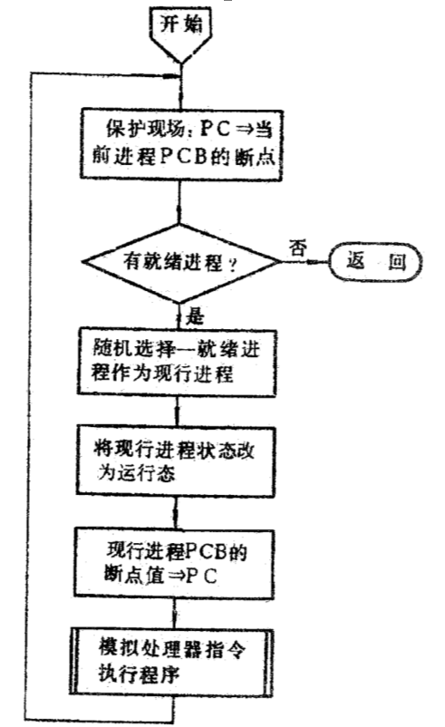
图5 模拟处理器调度
·模拟处理器指令执行程序：按“指令计数器”PC之值执行指定的指令，且PC加1指向下一条指令。模拟处理器指令执行程序的流程图见图6和图7。

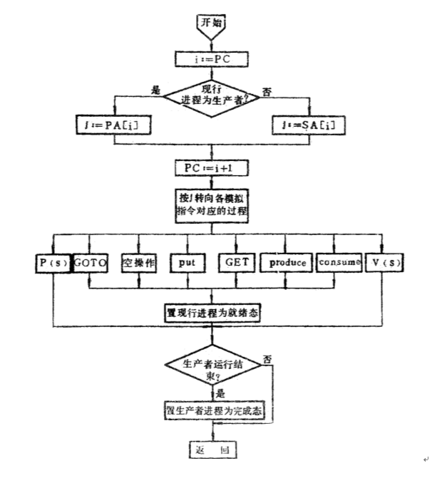

图6 模拟处理器指令执行
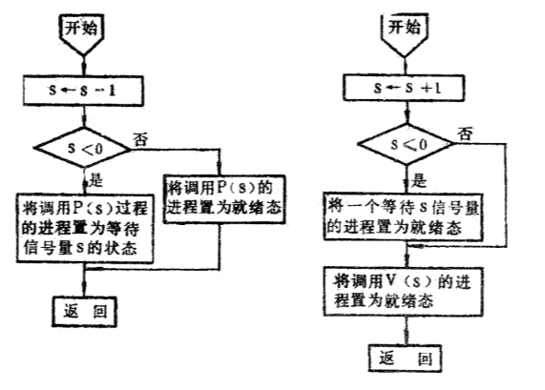

(a) 模拟P (s) (b) 模拟V (s)

图7 模拟P、V操作的执行
另外，为了使得模拟程序有一个结束条件，在图6中附加了“生产者运行结束”的条件判断，模拟时可以采用人工选择的方法实现。7给出了P（s）和V（s）模拟指令执行过程的流程。其它模拟指令的执行过程已在图2中指出。

5.2 上机实验所用平台
Microsoft visual studio 2019

5.3 数据结构及代码段分析
用结构体存储消费者、生产者的相关信息。如图5.1所示
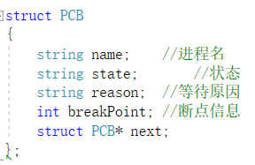

图5.1 结构体
根据提示，程序主要分为三部分，初始化程序、处理器调度程序、模拟处理器指令执行程序。
初始化工作包括对信号量s1、s2赋初值，对生产者、消费者进程的PCB初始化。初始化后转向处理调度程序。代码如图5.2所示。
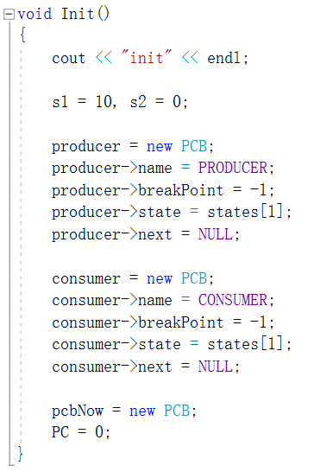

图5.2 初始化过程
处理器调度程序：在计算机系统中，进程并发执行时，任一进程占用处理器执行完一条指令后就有可能被打断而让出处理器由其它进程运行。故在模拟系统中也类似处理，每当执行一条模拟的指令后，保护当前进程的现场，让它成为非运行态，由处理器调度程序按随机数再选择一个就绪进程占用处理器运行。代码如图5.3所示。在每次调度开始时，保存断点信息，随机设置下一个进程为消费者或者生产者，同时取出断点信息，接着上一条指令执行。用 i 保存当前指令，PC记录总共的指令数。程序中设置了结束条件为缓冲器中已存放10个产品。
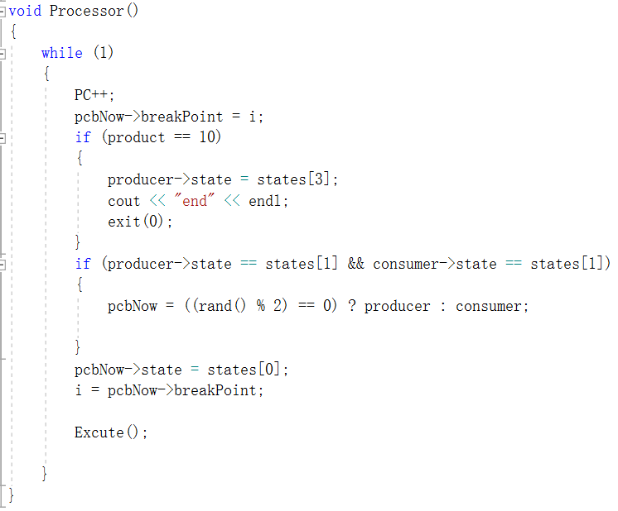

图5.3 处理器调度过程
模拟处理器指令执行程序：按“指令计数器”PC之值执行指定的指令，且PC加1指向下一条指令代码如图5.4所示。判断当前是消费者或生产者，并取出对应于PA[i] 或 SA[i] 中对应的指令进行执行。
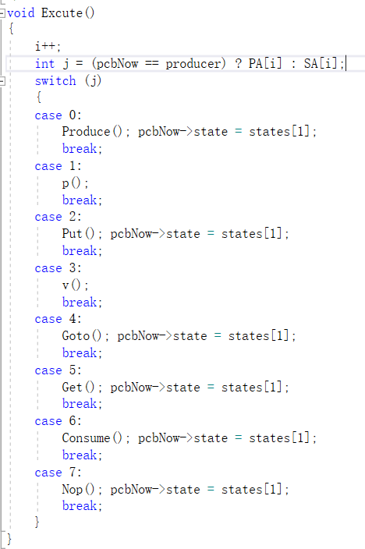

图5.4 处理器指令执行过程
其中，各条指令代码如下：
P 操作：将信号量s减去1，若结果小于0，则执行原语的进程被置成等待信号量s的状态。代码如图5.5所示。
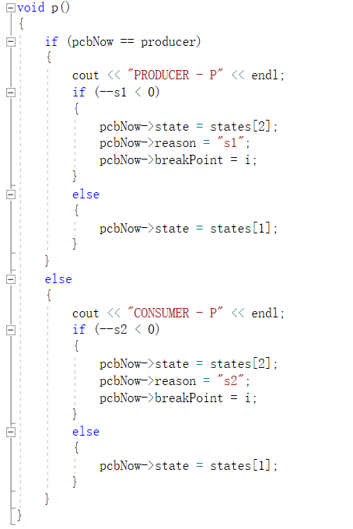

图5.5 P 操作代码
V 操作：将信号量s加1，若结果不大于0，则释放一个等待信号量s的进程。代码如图5.6所示。
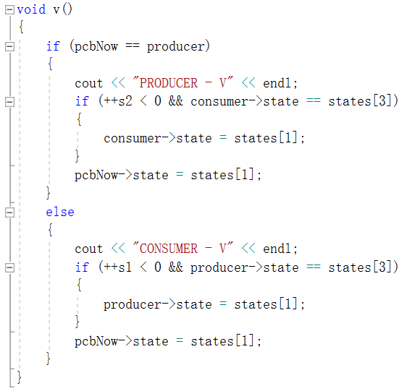

图5.6 V 操作代码
PUT 操作：x:=B[out]; out: =(out+1) mod 10。代码如图5.7所示。需要判断当前缓冲器中的产品是否已满。若已满，则不能再放入其中。同时，将指令 i 减一，回到上一条指令断点处，不能再往下执行，除非消费者从缓冲器中取走产品。
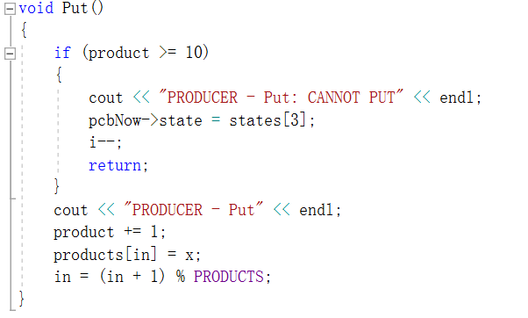

图5.6 PUT 操作代码
Get 操作：x:=B[out]; out: =(out+1) mod 10。代码如图5.7所示。
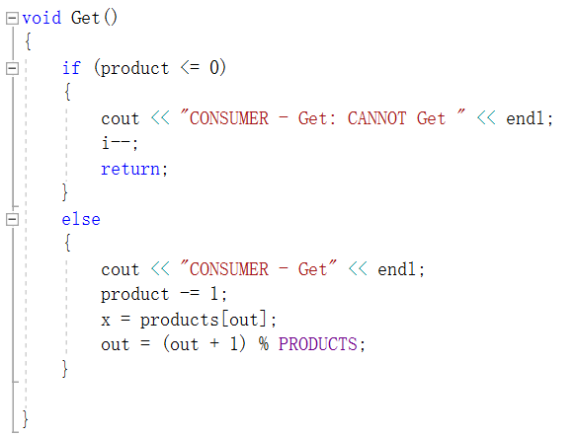

图5.7 Get 操作代码
Produce 操作：输入一个字符放入C中。代码如图5.8所示。
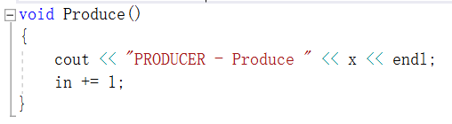

图5.8 Produce 操作代码
Consume 操作：打印或显示x中的字符。代码如图5.9所示。
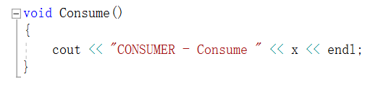

图5.9 Consume 操作代码
Goto 操作：GOTO L PC: =L。代码如图5.10所示。
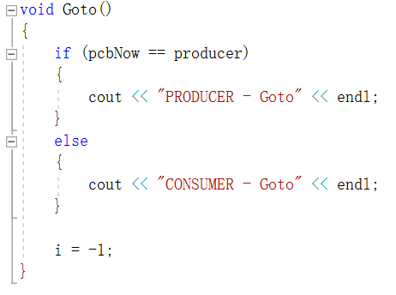

图5.10 Goto 操作代码
Nop操作：空操作。代码如图5.11所示。
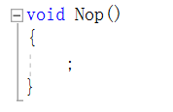

图5.11 Nop 操作代码

5.4 调试过程
运行部分结果如图5.12 (a) (b)所示。
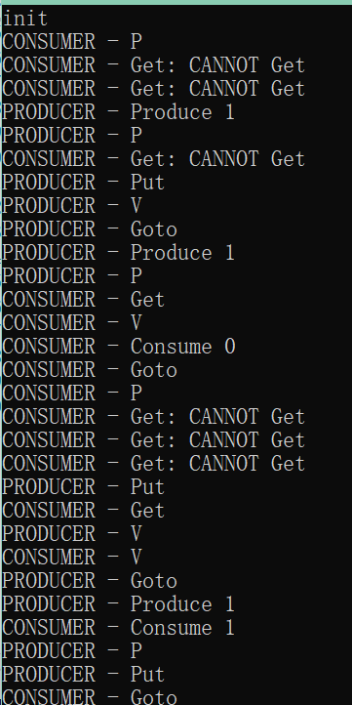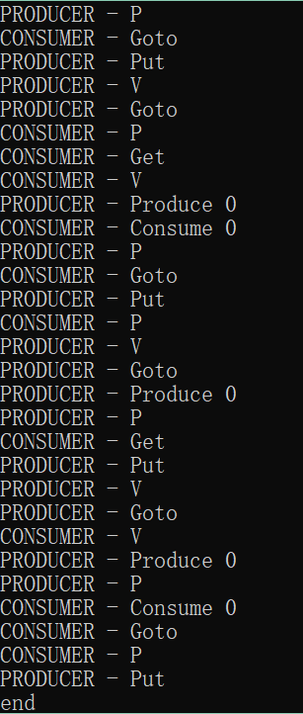

(a)程序运行结果1 (b) 程序运行结果2

图5.12 程序运行部分结果

5.5 实验总结
需要仔细研读题意，理解其中的逻辑关系，设置好整体的代码框架。之后再进行各部分的代码填充。整体完成后，可通过调试来分析、改错，对细微之处进行修改，最终达到正确结果。
一般说，同步机构是由若干条同步原语所组成。通过模拟P、V操作同步机构的实现，模拟进程的并发执行，了解了进程并发执行时同步机构的作用。当进程并发执行时，如果对进程访问的共享变量不加限制，就会产生“与时间有关”的错误。为了防止这类错误，系统必须用同步机构来控制进程对共享变量的访问。

6 总结与反思
一开始是打算做操作系统，一方面是因为做操作系统给分高，另一方面是如果可以自己写一个操作系统，必定会对此有个更系统更深入的认识。于是开始找查阅相关资料。《Orange’s 一个操作系统的实现》比较复杂，而且环境配置等准备工作也需要很多时间。后来开始看《30天自制操作系统》，想着按照书上面说的进度应该可以在规定时间内做完，但是做了才发现，此书年代久远，软盘这一类现在早已被淘汰，不过这也没关系，用它说的软件 QEMU 或者 VMware 来运行也可以。于时，照着书本写了二进制代码、汇编、C 语言之后，突然又发现只是跟着写，但很多都很不明白，有种走马观花的感觉。若是认真细致地一个个去查相关背景资料，时间又太不够了。在坚持写到第四天，可以把各种彩色条纹、矩形等图案显示出来的时候，就决心放弃了。
写实验也是有好处的，比如说花费的时间更少，并且一个实验对应一个知识点，在写的同时也可以复习书上的内容，加深理解和巩固。读题确实很累，可能与对相关知识的不熟悉有关。不过理清逻辑之后，再写就很快了，虽说是模拟，但也比较有意思。总的来说还是挺好的。

教师评语评分
评语：

评分：

评阅人：
年 月 日
（备注：对该实验报告给予优点和不足的评价，并给出百分之评分。）

